МІНІСТЕРСТВО ОСВІТИ ТА НАУКИ УКРАЇНИ НАЦІОНАЛЬНИЙ УНІВЕРСИТЕТ “ЛЬВІВСЬКА ПОЛІТЕХНІКА” Н-Н ІНСТИТУТ ПІДПРИЄМНИЦТВА ТА ПЕРСПЕКТИВНИХ ТЕХНОЛОГІЙ

Звіт
До виконаної лабораторної роботи №1
З дисципліни «Розроблення та адміністрування баз даних»

Виконав: Мальцев Кирило
Прийняла: Машевська М.В.

Львів 2021
Варіант 16
1. Створити базу даних. Створити в ній таблицю «автомобіль», де вказати наступну
інформацію: державний номер, марка, колір, рік випуску, літраж двигуна. До існуючого

відношення (таблиці) додати атрибут (стовпець) "пробіг" (команда ALTER TABLE). Ввести
принаймні 5 записів в таблицю (команда INSERT INTO). Знайти інформацію про всі автомобілі
з найбільшим пробігом. • Знайти всі автомобілі червоного кольору найстарішого року випуску.

2. Додати нову таблицю в розроблену базу даних.
Самостійно придумати запити для оновлення та видалення з бази даних:
• записів,
• певних атрибутів (стовпців),
• таблиць.
Експериментувати з новоствореною таблицею.

3. В розробленій базі даних створити допоміжну та похідну таблицю, зв’язану з основною
таблицею. Виконати запит, що передбачає співставлення значень полів (через оператор
WHERE).

4. Запити повинні бути складні, повинні відрізнятися від заданих прикладів на сайті, повинні
включати оператори:
• SQL WHERE Clause,
• SQL LIKE Operator,
• SQL ORDER BY,
• SQL HAVING Clause,
• SQL Joins,
• MySQL Functions

1.
CREATE DATABASE Lab1DataBase;
USE Lab1DataBase;
CREATE TABLE Car (
GovId CHAR(8) PRIMARY KEY,
Mark CHAR(12),
Color CHAR(12),
Year YEAR,
EngineCapacity INT
);
ALTER TABLE Car
ADD Run INT;
ALTER TABLE Car
MODIFY COLUMN EngineCapacity FLOAT;
INSERT INTO Car (GovId, Mark, Color, Year, EngineCapacity, Run)
VALUES ('AH2754IB', 'Toyota', 'Black', 2005, 1.9, 5352);
INSERT INTO Car (GovId, Mark, Color, Year, EngineCapacity, Run)
VALUES ('BC1488KE', 'BMW', 'Red', 2016, 2.5, 12356);
INSERT INTO Car (GovId, Mark, Color, Year, EngineCapacity, Run)
VALUES ('AA0228CB', 'Ford', 'White', '2010', 1.8, 30001);
INSERT INTO Car (GovId, Mark, Color, Year, EngineCapacity, Run)
VALUES ('AК2021РО', 'Mercedes', 'Red', 1999, 2.8, 100231);
INSERT INTO Car (GovId, Mark, Color, Year, EngineCapacity, Run)
VALUES ('AE1234OB', 'Audi', 'White', 2020, 3.2, 7791);
INSERT INTO Car (GovId, Mark, Color, Year, EngineCapacity, Run)
VALUES ('BC0513AI', 'Scoda', 'Red', 1999, 1.7, 97212);
SELECT * FROM Car
WHERE Run = (SELECT MAX(Run) FROM Car);
SELECT * FROM Car
WHERE Year = (SELECT MIN(Year) FROM Car WHERE Color='Red');

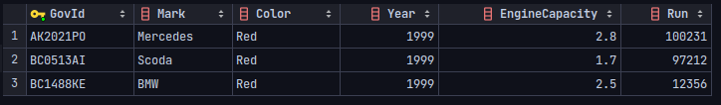
2. CREATE TABLE Owners (
Id INT PRIMARY KEY AUTO_INCREMENT,
Car_Id CHAR(8),
FirstName CHAR(20),
LastName CHAR(20),
Age INT,
FOREIGN KEY (Car_Id) REFERENCES Car(GovId)
);
INSERT INTO Owners(Car_Id, FirstName, LastName, Age)
VALUES
('AH2754IB', 'Kyrylo', 'Maltsev', 19),
('BC1488KE', 'Ben', 'Smith', 25),
('AA0228CB', 'Steeve', 'Smith', 30),
('AК2021РО', 'John', 'Smith', 31),
('AE1234OB', 'Jack', 'Smith', 23),
('BC0513AI', 'Bogdan', 'Smith', 26);
ALTER TABLE Owners
Add Mark INT;
ALTER TABLE Owners
MODIFY COLUMN Mark CHAR(20);
UPDATE Owners
SET Mark =
(SELECT Mark FROM Car
WHERE Car.GovId = Owners.Car_Id);

3, 4.
SELECT Mark, GovId From Car
WHERE Color='White';
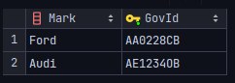

SELECT Mark, Year, Color FROM Car
WHERE Year>2000
ORDER BY Year DESC;
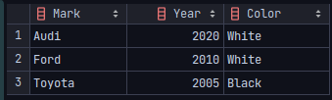

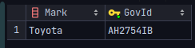
SELECT Mark, GovId FROM Car
WHERE GovId LIKE 'AH%';

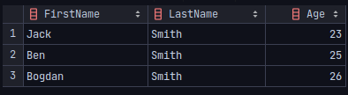
SELECT FirstName, LastName, Age FROM Owners
WHERE Age BETWEEN 20 AND 29
ORDER BY LastName, Age;

SELECT * FROM Owners
WHERE FirstName IN ('John', 'Kyrylo', 'Bogdan');
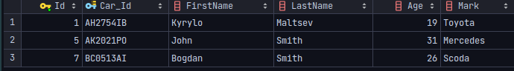

SELECT FirstName, LastName, Age FROM Owners
WHERE FirstName LIKE '%n'
ORDER BY LastName, Age DESC;
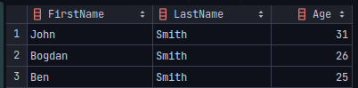

SELECT Mark, GovId FROM Car
WHERE Mark LIKE '____';
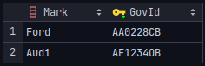

SELECT GovId, Run, Color, Owners.Mark, Owners.FirstName, Owners.LastName
FROM Car
JOIN Owners ON Car.GovId = Owners.Car_Id;
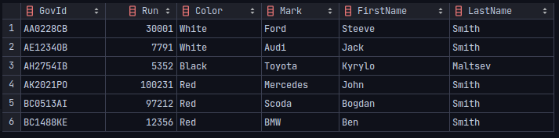

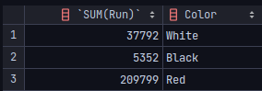
SELECT SUM(Run), Color
FROM Car
GROUP BY Color;

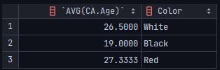
SELECT AVG(CA.Age), CA.Color
FROM (
SELECT Color, Owners.Age
FROM Car
JOIN Owners ON Car.GovId = Owners.Car_Id
) as CA
GROUP BY Color;

SELECT Year, AVG(Run)
FROM Car
GROUP BY Year
HAVING Max(Run)<20000
ORDER BY AVG(Run);
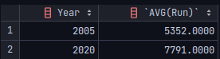

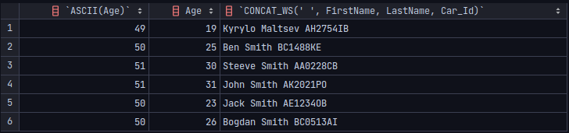
SELECT ASCII(Age), Age, CONCAT_WS(' ', FirstName, LastName, Car_Id)
FROM Owners;

SELECT YEAR(CURRENT_DATE()) - Car.Year
FROM Car;
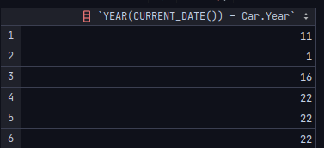

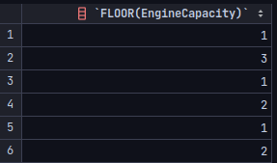
SELECT FLOOR(EngineCapacity)
FROM Car;

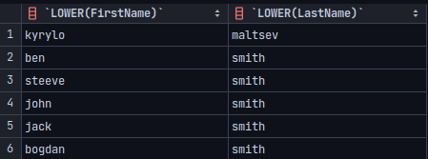
SELECT LOWER(FirstName), LOWER(LastName)
FROM Owners;

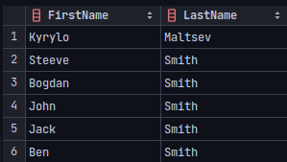
SELECT FirstName, LastName
FROM Owners
ORDER BY LENGTH(FirstName) DESC, LENGTH(LastName) DESC;

